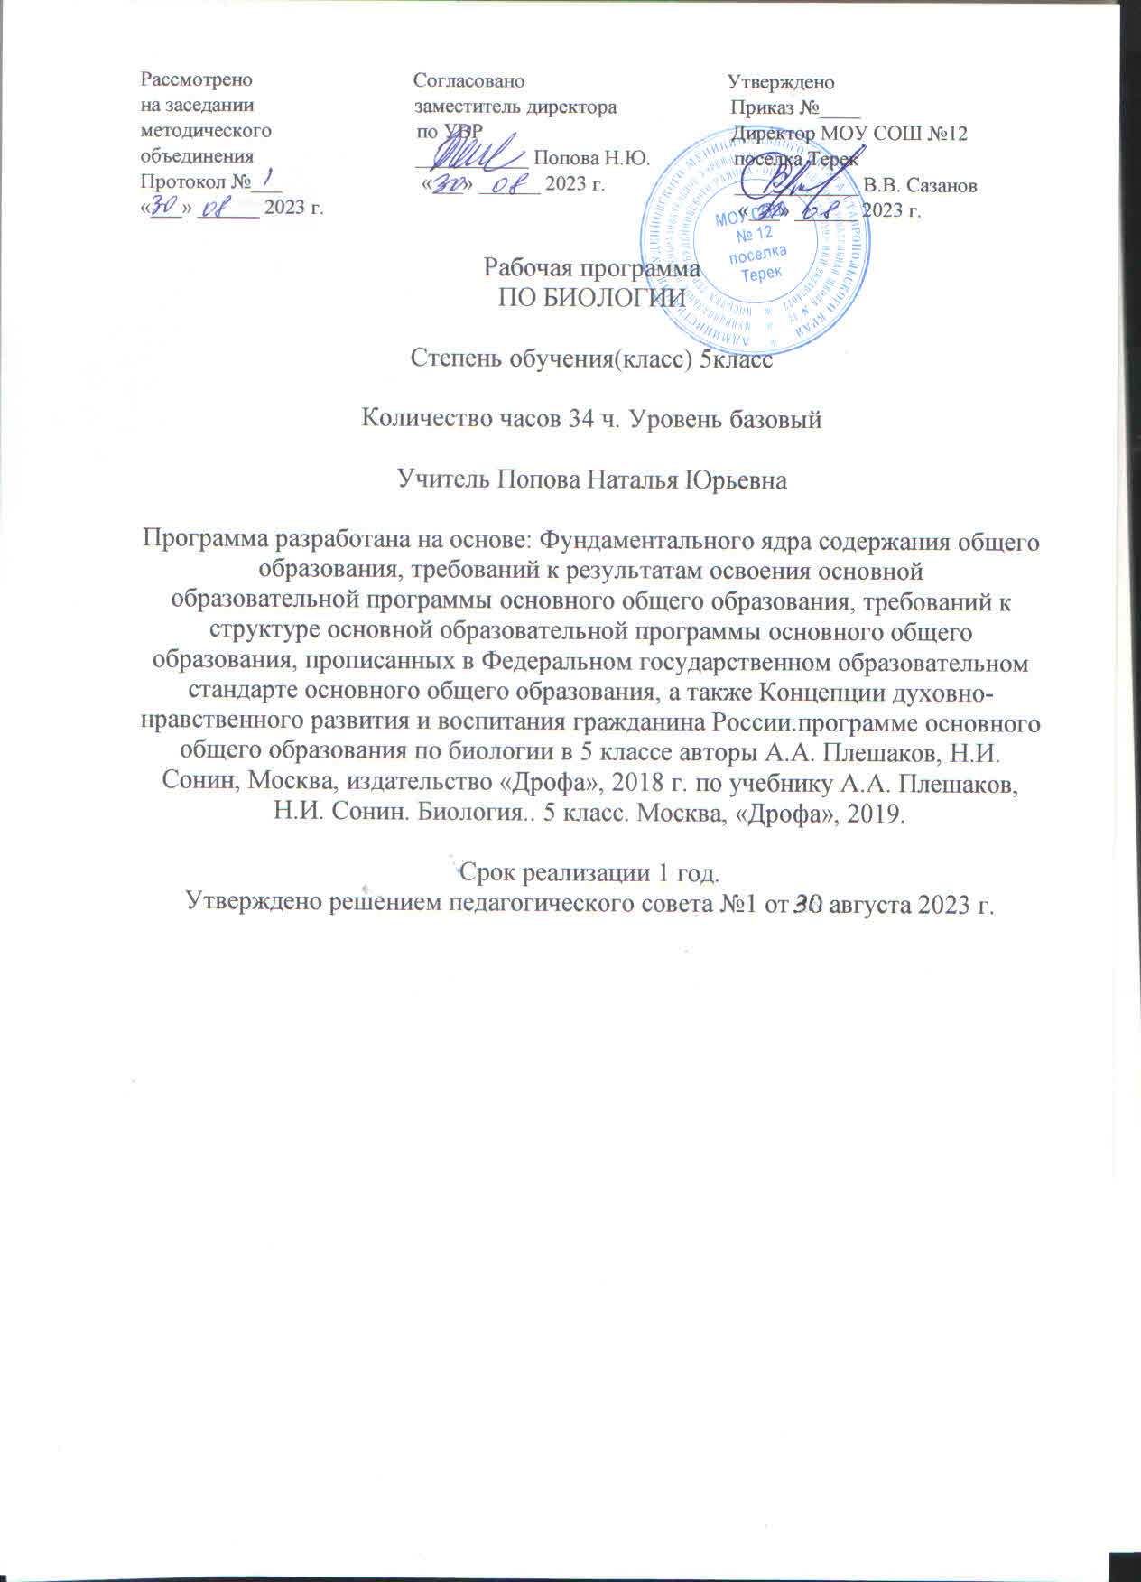
Рабочая программа по биологии на уровне основного общего образования составлена на основе Требований к результатам освоения основной образовательной программы основного общего образования, представленных в Федеральном государственном образовательном стандарте основного общего образования, а также Примерной программы воспитания.

ПОЯСНИТЕЛЬНАЯ ЗАПИСКА

Данная программа по биологии основного общего образования разработана в соответствии с требованиями обновлённого Федерального государственного образовательного стандарта основного общего образования (ФГОС ООО) и с учётом Примерной основной образовательной программы основного общего образования (ПООП ООО).
Программа направлена на формирование естественно-научной грамотности учащихся и организацию изучения биологии на деятельностной основе. В программе учитываются возможности предмета в реализации Требований ФГОС ООО к планируемым, личностным и метапредметным результатам обучения, а также реализация межпредметных связей естественно-научных учебных предметов на уровне основного общего образования.

В программе определяются основные цели изучения биологии на уровне 5 класса основного общего
образования, планируемые результаты освоения курса биологии: личностные, метапредметные,
предметные.

ОБЩАЯ ХАРАКТЕРИСТИКА УЧЕБНОГО ПРЕДМЕТА «БИОЛОГИЯ»

Учебный предмет «Биология» развивает представления о познаваемости ЖИВОЙ природы и методах её познания, он позволяет сформировать систему научных знаний о живых системах, умения их получать, присваивать и применять в жизненных ситуациях.
Биологическая подготовка обеспечивает понимание обучающимися научных Принципов человеческой деятельности в природе, закладывает основы экологической культуры, здорового образа ЖИЗНИ.

ЦЕЛИ ИЗУЧЕНИЯ УЧЕБНОГО ПРЕДМЕТА «БИОЛОГИЯ»

Целями изучения биологии на уровне основного общего образования являются:

== формирование системы знаний о признаках и процессах жизнедеятельности биологических систем разного уровня организации;

р формирование системы знаний об особенностях строения, жизнедеятельности организма человека, условиях сохранения его здоровья;

— формирование умений применять методы биологической науки для изучения биологических систем, в том числе и организма человека;

— формирование умений использовать информацию о современных достижениях в области биологии для объяснения процессов и явлений живой природы и жизнедеятельности собственного организма;

— формирование умений объяснять роль биологии в практической деятельности людей, значение биологического разнообразия для сохранения биосферы, последствия деятельности человека в природе;

— формирование экологической культуры в целях сохранения собственного здоровья и охраны окружающей среды.

Достижение целей обеспечивается решением следующих ЗАДАЧ:
—щ приобретение знаний обучающимися о живой природе, закономерностях строения, жизнедеятельностии средообразующей роли организмов; человеке как биосоциальном существе;
о роли биологической науки в практической деятельности людей;

—щ овладение умениями проводить исследования с использованием биологического оборудования и наблюдения за состоянием собственного организма;

— освоение приёмов работы с биологической информацией, в том числе о современных достижениях в области биологии, её анализ и критическое оценивание;

— воспитание биологически и экологически грамотной ЛИЧНОСТИ, готовой к сохранению
собственного здоровья и охраны окружающей среды.

МЕСТО УЧЕБНОГО ПРЕДМЕТА «БИОЛОГИЯ» В УЧЕБНОМ ПЛАНЕ

В соответствии с ФГОС ООО биология является обязательным предметом на уровне основного общего образования. Данная программа предусматривает изучение биологии в 5 классе - | час в
неделю, всего - 34 часа.
1. Биология — наука о живой природе
Понятие о жизни. Признаки живого (клеточное строение, питание, дыхание, выделение, рост и МБ... Объекты живой и неживой приролы, их сравнение. Живая и неживая природа — единое целое.
Биология — система наук о живой природе. Основные разделы биологии (ботаника, зоология, экология, цитология, анатомия, физиология и др.). Профессии, связанные с биологией: врач,
ветеринар, психолог, агроном, животновод и др. (4—5). Связь биологии с другими науками (математика, география и др.). Роль биологии в нознании окружающего мира и практической
деятельности современного человека.
Кабинет биологии. Правила поведения и работы в кабинете с биологическими приборами и инструментами.
Биологические термины, понятия, символы. Источники биологических знаний. Поиск информации с
использованием различных источников (научнопопулярнаялитература, справочники, Интернет).

2. Методы изучения живой природы
Научные методы изучения живой природы: наблюдение, эксперимент, описание, измерение, классификация. Устройство увеличительных приборов: лупы и микроскопа. Правила работы с
увеличительными приборами.
Метод описания в биологии (наглядный, словесный, схематический). Метод измерения (инструменты измерения). Метод классификации организмов, применение двойных названий организмов. Наблюдение и эксперимент как ведущие методы биологии.
Лабораторные и практические работы
1. Изучение лабораторного оборудования: термометры, весы, чашки Петри, пробирки, мензурки. Правила работы с оборудованием в школьном кабинете.
2. Ознакомление с устройством лупы, светового микроскопа, правила работы с ними.
3. Ознакомление с растительными и животными клетками: томата и арбуза (натуральные препараты), инфузории туфельки и гидры (готовые микропрепараты) с помощью лупы и светового микроскопа.

Экскурсии или видеоэкскурсии
Овладение методами изучения живой природы — наблюдением и экспериментом.

3. Организмы — тела живой природы
Понятие об организме. Доядерные и ядерные организмы.
Клетка и её открытие. Клеточное строение организмов. Цитология — наука о клетке. Клетка — наименьшая единица строения и жизнедеятельностиорганизмов. Строение клетки под световым микроскопом: клеточная оболочка, цитоплазма, ядро.
Одноклеточные и многоклеточные организмы. Клетки, ткани, органы, системы органов. Жизнедеятельностьорганизмов. Особенности строения и процессов жизнедеятельностиу растений,
животных, бактерий и грибов.
Свойства организмов: питание, дыхание, выделение, движение, размножение, развитие, раздражимость, приспособленность. Организм — единое целое.
Разнообразие организмов и их классификация (таксоны в биологии: царства, типы (отделы), классы, отряды (порядки), семейства, роды, виды. Бактерии и вирусы как формы жизни. Значение бактерий и
вирусов в природе и в жизни человека.

Лабораторные и практические работы
1. Изучение клеток кожицы чешуи лука под лупой и микроскопом (на примере самостоятельно приготовленного микропрепарата).

2. Ознакомление с принципами систематики организмов.
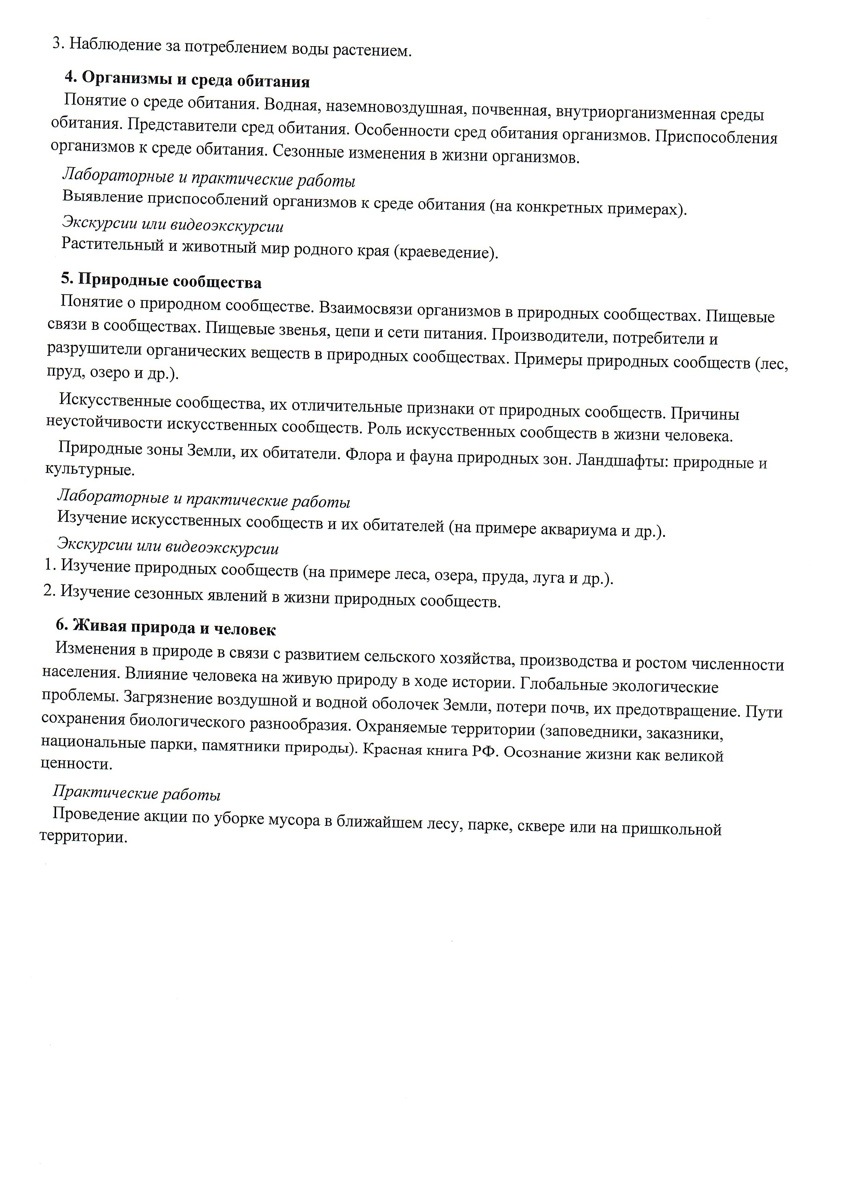
ПЛАНИРУЕМЫЕ ОБРАЗОВАТЕЛЬНЫЕ РЕЗУЛЬТАТЫ

Освоение учебного предмета «Биология» на уровне основного общего образования должно обеспечивать достижение следующих личностных, метапредметных и предметных образовательных результатов:

ЛИЧНОСТНЫЕ РЕЗУЛЬТАТЫ

—Й отношение к биологии как к важной составляющей культуры, гордость за вклад российских И советских учёных в развитие мировой биологической науки.

— ГОТОВНОСТЬ К конструктивной совместной деятельности при выполнении исследований и
проектов, стремление к взаимопониманию и взаимопомощи.

—Й понимание роли биологии в формировании эстетической культуры личности.

— ориентация на современную систему научных представлений об основных биологических закономерностях, взаимосвязях человека с природной и социальной средой;
среды;

— осознание экологических проблем и путей их решения;

—[ готовность к участию в практической деятельности экологической направленности.

Адаптация обучающегося к изменяющимся условиям социальной и природной среды:

—Й[ адекватная оценка изменяющихся условий;

—Й принятие решения (индивидуальное, в группе) в изменяющихся условиях на основании анализа биологической информации;

—ШЩ устанавливать существенный признак классификации биологических объектов (явлений, процессов), основания для обобщения и сравнения, критерии проводимого анализа;

—щ с учётом предложенной биологической задачи выявлять закономерности и противоречия в рассматриваемых фактах и наблюдениях; предлагать критерии для выявления закономерностей и противоречий;

—— ВЫЯВЛЯТЬ дефициты информации, данных, необходимых для решения поставленной задачи;

—— выявлять причинно-следственные вязи при изучении биологических явлений и процессов; делать выводы с использованием дедуктивных и индуктивныхумозаключений, умозаключений по аналогии, формулировать гипотезы о взаимосвязях;
с
—Й самостоятельно формулировать обобщения и выводы по результатам проведённого наблюдения, эксперимента, владеть инструментами оценки достоверности полученных выводов и обобщений:

—Щ прогнозировать возможное дальнейшее развитие биологических процессов и их последствия В аналогичных или сходных ситуациях, а также выдвигать предположения об их развитии в новых условиях и контекстах.

—Й применять различные методы, инструменты и запросы при поиске и отборе биологической информации или данных из источников с учётом предложенной учебной биологической задачи;

— выбирать, анализировать, систематизировать и интерпретировать биологическую информацию различных видов и форм представления;

—_ находить сходные аргументы (подтверждающие или опровергающие одну и ту же идею, версию) в различных информационных источниках,

— самостоятельно выбирать оптимальную форму представления информации и иллюстрировать решаемые задачи несложными схемами, диаграммами, иной графикой и их комбинациями;

—Й[ оценивать надёжность биологической информации по критериям, предложенным учителем или сформулированным самостоятельно;

—Й запоминать и систематизировать биологическую информацию.

—Ш_ распознавать невербальные средства общения, понимать значение социальных знаков, знать и распознавать предпосылки конфликтных ситуаций и смягчать конфликты, вести переговоры;

—Й понимать намерения других, проявлять уважительное отношение к собеседнику и в
корректной форме формулировать свои возражения;
Совместная деятельность (сотрудничество):

— понимать и использовать преимущества командной и индивидуальной работы при решении конкретной биологической

— проблемы, обосновывать необходимость применения групповых форм взаимодействия при решении поставленной учебной задачи;

—Щ_ принимать цель совместной деятельности, коллективно строить действия по её достижению:
распределять роли, договариваться, обсуждать процесс и результат совместной работы; уметь
обобщать мнения несколькихлюдей, проявлять готовность руководить, выполнять поручения,
ПОДЧИНЯТЬСЯ,

—Й планировать организацию совместной работы, определять свою роль (с учётом предпочтений и возможностей всех участников взаимодействия), распределять задачи между членами команды, участвовать в групповых формах работы (обсуждения, обмен мнениями, мозговые штурмы и иные);

—_ ВЫПОЛНЯТЬ СВОЮ Часть работы, достигать качественного результата по своему направлению и координировать свои действия с другими членами команды;

—Й оценивать качество своего вклада в общий продукт по критериям, самостоятельно сформулированным участниками взаимодействия; сравнивать результаты с исходной задачей и вклад каждого члена команды в достижение результатов, разделять сферу ответственности и проявлять готовность к предоставлению отчёта перед группой;

— овладеть системой универсальных коммуникативных действий, которая обеспечивает сформированность социальных навыков и эмоционального интеллекта обучающихся.

Универсальные регулятивные действия

Самоорганизация:

—Щ ВЫЯВЛЯТЬ проблемы для решения в жизненных и учебных ситуациях, используя
биологические знания,

— ориентироваться в различных подходах принятия решений (индивидуальное, принятие решения в группе, принятие решений группой);

—Й самостоятельно составлять алгоритм решения задачи (или его часть), выбирать способ решения учебной биологической задачи с учётом имеющихся ресурсов и собственных возможностей, аргументировать предлагаемые варианты решений;

—Й составлять план действий (план реализации намеченного алгоритма решения), корректировать предложенный алгоритм с учётом получения новых биологических знаний об изучаемом биологическом объекте;

— делать выбор и брать ответственность за решение.

Самоконтроль (рефлексия):

— владеть способами самоконтроля, самомотивации и рефлексии;

—[ давать адекватную оценку ситуации и предлагать план ее изменения;

—Й учитывать контекст и предвидеть трудности, которые могут возникнуть при решении учебной
биологической задачи, адаптировать решение к меняющимся обстоятельствам:

— объяснять причины достижения (недостижения) результатов деятельности, давать оценку приобретённому опыту, уметь находить позитивное в произошедшей ситуации,

— вносить коррективы в деятельность на основе новых обстоятельств, изменившихся ситуаций, установленных ошибок, возникших трудностей;

—Й оценивать соответствие результата цели и условиям.

Эмоциональный интеллект:

— различать, называть и управлять собственными эмоциями и эмоциями других;

—щ выявлять и анализировать причины эмоций;

— ставить себя на место другого человека, понимать мотивы и намерения другого;

— регулировать способ выражения эмоций.

—Й осознанно относиться к другому человеку, его мнению;

— признавать своё право на ошибку и такое же право другого;

— открытость себе и другим;

—б— осознавать невозможность контролировать всё вокруг;

—Й овладеть системой универсальных учебных регулятивных действий, которая обеспечивает формирование смысловых установок личности (внутренняя позиция личности), и жизненных навыков личности (управления собой, самодисциплины, устойчивого поведения).

ПРЕДМЕТНЫЕ РЕЗУЛЬТАТЫ

—Й характеризовать биологию как науку о живой природе; называть признаки живого, сравнивать объекты живой и неживой природы;

—Й перечислять источники биологических знаний; характеризовать значение биологических знаний для современного человека; профессии, связанные с биологией (4—5);

—Й приводить примеры вклада российских (в том числе В. И. Вернадский, А. Л. Чижевский) и зарубежных (в том числе Аристотель, Теофраст, Гиппократ) учёных в развитие биологии;

—Щ иметь представление о важнейших биологических процессах и явлениях: питание, дыхание, транспорт веществ, раздражимость, рост, развитие, движение, размножение;

— применять биологические термины и понятия (в том числе: живые тела, биология, экология, цитология, анатомия, физиология, биологическая систематика, клетка, ткань, орган, система органов, организм, вирус, движение, питание, фотосинтез, дыхание, выделение, раздражимость,
рост, размножение, развитие, среда обитания, природное сообщество, искусственное сообщество) в соответствии с поставленной задачей и в контексте;

—Й различать по внешнему виду (изображениям), схемам и описаниям доядерные и ядерные организмы; различные биологические объекты: растения, животных, грибы, лишайники,
бактерии; природные и искусственные сообщества, взаимосвязи организмов в природном и

2
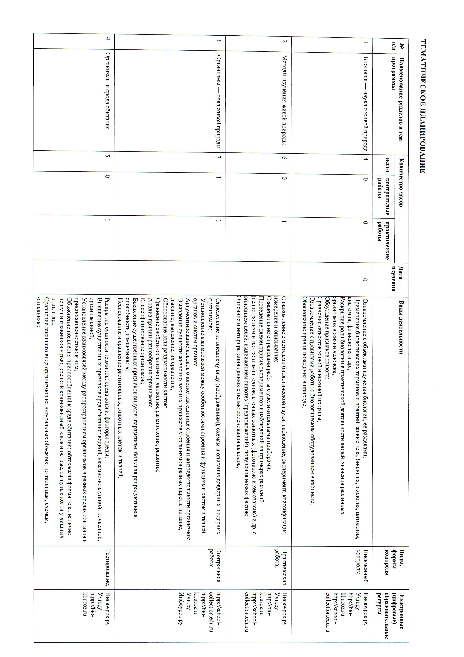

о

